二、各主要國家(地區)紛採大規模貨幣寬鬆政策以因應新冠肺炎疫情對經濟社會之衝擊，需慎防未來國際熱錢大量進出影響我國股、匯市之穩定
為因應2020年年初以來，由新型冠狀病毒所引起之嚴重特殊傳染性肺炎(COVID-19，以下簡稱新冠肺炎)疫情爆發，對諸多製造業、服務業營運產生之衝擊，各主要國家多採取寬鬆貨幣政策或擴大財政支出，期減緩疫情對經濟、社會帶來之不利影響。其中在寬鬆貨幣政策方面，歐美等主要國家大量釋出之資金，極可能透過市場資金之流通以及短期性金融資產交易在國際間流竄，未來尤須慎防國際熱錢之進出對我國股、匯市穩定性之影響。謹概述如下：
(一)為因應新冠肺炎疫情對經濟社會造成之衝擊，各主要國家(地區)紛採大規模貨幣寬鬆政策
為因應新冠肺炎疫情對經濟社會造成之衝擊，在貨幣政策方面，各國除進一步調降國內利率外(如美國調降政策利率1.5個百分點，將目標區降至0%至0.25%；英國更將其政策利率由0.75%大幅降至0.1%)，美國以無上限規模進行QE（Quantitative Easing）量化寬鬆政策、歐美多國實施擴大對市場進行資產購買計畫、中國大陸調降存款準備率0.5個百分點、日本對企業融資之支持額度大幅擴增至110兆日圓等，皆對市場釋出大量資金以營造更為寬鬆之貨幣供給環境（詳表1）。如此透過對市場提供低成本且寬裕之資金，雖有利活絡經濟，然我國中央銀行亦提出警訊：「近年來，在低利率及寬鬆貨幣環境下，上(2019)年第4季全球債務相對GDP比率升至逾322%之歷史高點，家庭、政府與企業部門之債務均大幅成長。」、「自此波疫情爆發以來，…，各國更推出大規模財政和貨幣激勵措施，預期全球債務將遽增，除將進一步推升金融脆弱性外，若未來經濟再度面臨逆風，各國政府進一步推行激勵政策之空間更加受限。」
表1 各主要國家(地區)因應新冠肺炎疫情採取之重要貨幣寬鬆政策
措施  國家(地區) | 主要採取之貨幣寬鬆政策
美國 | 1.降息：降息1.5個百分點，使政策利率目標區降至0%至0.25%，2020.06.10並宣布將維持此低利率水準至2022年。
美國 | 2.QE：2020.3.15宣布實施規模達7,000億美元之QE；2020.3.23再擴大QE規模至無上限。
美國 | 3.降低法定存款準備率：將法定存款準備率調降至0%。
美國 | 4.增強美元流動性機制：調整或新增與外國央行之美元流動性交換額度。
美國 | 5.其他如擴大資產購買計畫、推出流動性及信用支持機制等：擴大商業本票融通機制、貨幣市場共同基金流動性機制之合格擔保品範圍等，並分散購買含公司債ETF及個別公司債在內之各類債券。
歐元區 | 1.更優惠之再融通操作：將銀行融借利率降至-0.25%，符合特定資格之銀行可降至-0.75%。
歐元區 | 2.資產購買計畫：除擴大原購債規模，另新增流行病緊急購債上限至1.35兆歐元，實施期限至少至2021年6月底，並取消個別債券之額度上限。
歐元區 | 3.提供外幣流動性：與他國央行合作重啟換匯協議。
英國 | 1.降息：政策利率由0.75%降至0.1%。
英國 | 2.擴大資產購買計畫：資產購買增加2,000億英鎊至6,450億英鎊。
英國 | 3.中小企業定期融資計畫：透過銀行對家庭部門及企業(特別是中小企業)提供資金，規模為銀行對實體放款額之10%。
英國 | 4.提供外幣流動性：與他國央行合作重啟換匯協議。
日本 | 1.擴大資產購買規模：ETF上限由原每年6兆日圓增至12兆日圓，J-REIT上限由原每年900億日圓增至1,800億日圓，另取消每年購買80兆日圓公債之限制，購買商業本票及公司債額度分別增至9.7兆日圓及10.4兆日圓。
日本 | 2.確保本、外幣流動性無虞：透過公開市場操作提供日圓、與他國央行合作重啟換匯協議。
日本 | 3.殖利率曲線調控：短期利率維持-0.1%、10年期公債殖利率目標維持0%。
日本 | 4.促進企業融資措施：承作金融機構以公司債為擔保之零利率貸款、擴大商業本票及公司債購買規模，對企業融資之支持額度由原75兆日圓擴大至110兆日圓。
中國大陸 | 1.調降操作利率：調降各項公開市場操作利率。
中國大陸 | 2.調降存款準備率：整體調降0.5個百分點；另實施定向降準，符合考核標準之銀行最多可再降0.5至2個百分點；復兩度定向下調農村金融機構及僅在省級行政區域經營之城市商業銀行存款準備率各0.5個百分點。
中國大陸 | 3.調降超額準備金付息利率：調降金融機構在人行超額準備金付息利率37個基點至0.35%。
中國大陸 | 4.支持流動性及信貸措施：透過各管道釋出1.7兆人民幣，另由銀行向企業提供低利貸款。
資料來源：中央銀行109年3月30日於立法院第10屆第1會期財政委員會第8次全體委員會議進行之「世界各國為因應新冠肺炎之衝擊，採取對策(例如：採行的QE與減稅政策等)對我國財政、金融、經濟整體環境所造成之影響與政府因應之道」專題報告所提書面報告；中央銀行2020年6月18日「央行理監事會後記者會參考資料」第7、19、20頁。
(二)國際間所營造之寬鬆貨幣環境，對我國股、匯市穩定性之影響力不容小覷
在各主要國家陸續採行強力寬鬆貨幣政策後，值得注意提防者，為其中屬國際流通、計價貨幣之美元，在美國大規模釋出並透過各投資機構在國際間追逐各種金融資產情形下，隨著熱錢大量進出，恐對規模相對較小之我國股、匯市造成若干幅度震盪波動，不利市場之穩定。由圖1、圖2所示，自2020年初以來迄8月底，我國上市公司發行量加權股價指數隨著歐美股市於疫情爆發初期暴跌之利空，從2020年1月14日最高之1萬2,179.81點，最低曾跌至2020年3月19日之8,681.34點，上下相差近3,500點(計3,498.47點，跌幅28.72 %)，但其後又在疫情稍緩及外資豐沛資金之簇擁下逐步回升，最高曾在2020年8月17日漲到1萬2,956.11點，並創臺股歷史新高，漲點逾4,200點(計4,274.77點，漲幅49.24 %)；新臺幣兌美元匯率亦從2020年3月19日最低之30.506：1，隨著國際美元不斷湧入，在上下起伏間不斷朝升值方向邁進，到2020年8月31日已升至29.526：1，不到半年時間計升值0.98元(升幅3.21%)，幅度不小，恰與同期間我國股市之漲升情形相呼應。由此可見國際間所營造之寬鬆貨幣環境，對我國股、匯市穩定性之影響力不容小覷。
綜上，新冠肺炎疫情爆發後，各主要國家(地區)紛採大規模貨幣寬鬆政策以因應新冠肺炎疫情對經濟社會之衝擊，我國為規模相對較小之經濟體，當需慎防未來國際熱錢大量進出影響我國股、匯市之穩定。 (分機：8658 洪勝堯)
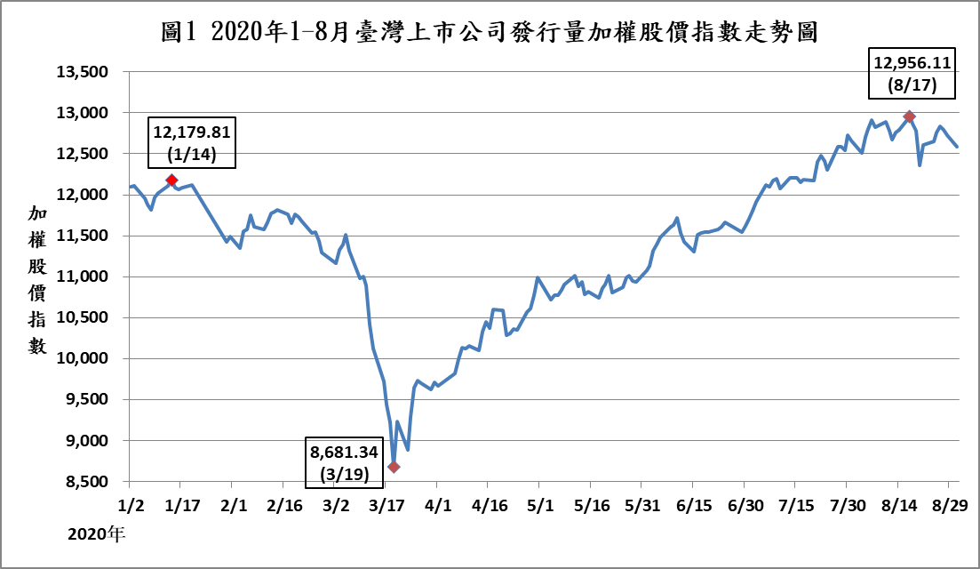
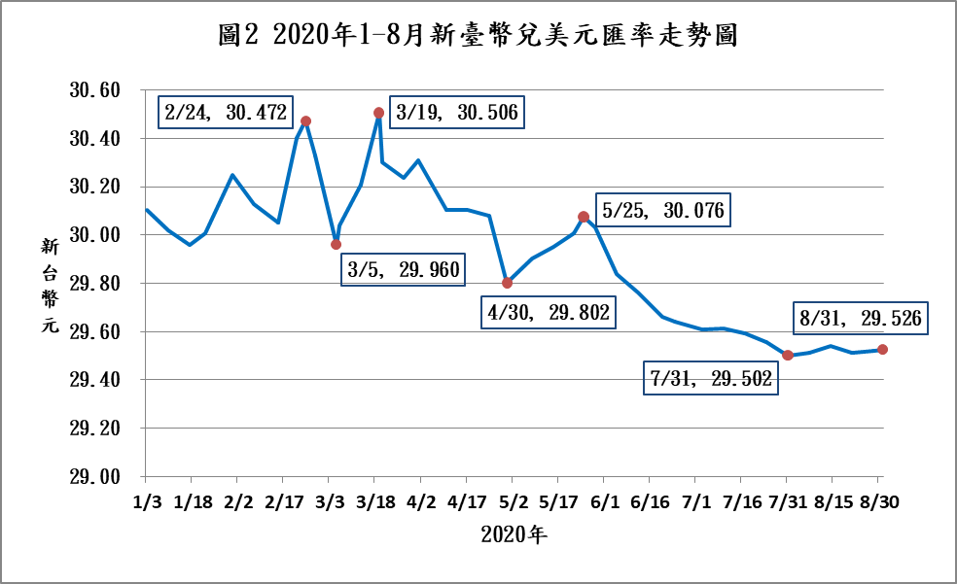
資料來源：臺灣證券交易所股份有限公司。
資料來源：臺北外匯經紀股份有限公司之新臺幣對美元銀行間成交收盤匯率，取2020年1-8月期間每周五收盤價及其間相對高、低收盤價。

指由一國貨幣管理機構透過公開市場操作方式，提高實體經濟環境中之貨幣供應量，相當於間接增印鈔票。
摘自中央銀行於109年4月20日立法院第10屆第1會期財政委員會第12次全體委員會議進行「新冠肺炎疫情後，對我國國際經貿環境的影響與展望」專題報告所提書面報告第5頁。
我國中央銀行於2020年6月18日「央行理監事會後記者會參考資料」中，亦將「主要經濟體央行貨幣政策動向」列為影響本(2020)年臺灣經濟成長之不確定因素之一，認為：「面對肺炎疫情對經濟衝擊，主要經濟體央行已採行更為寬鬆的貨幣政策因應，惟未來貨幣政策動向仍將牽動國際資金流向，影響全球股匯債市。」
此處匯價係取自中央銀行網站揭露之新臺幣對美元銀行間成交之收盤匯率(資料來源：臺北外匯經紀股份有限公司)，以下同。
據中央銀行109年8月5日發布之新聞稿，109年7月底我國外匯存底金額為4,961.71億美元，較上月底增加74.80億美元，增加之主要原因中，「資金大量匯入，導致外匯市場過度波動，本行進場調節」即列其一。

